Plan de lanzamientos

|  |  |  |
| --- | --- | --- |
| **Lanzamiento** | **Caso de Uso** | **Comentarios** |
| 1 | Generar Reporte de Actividades |  |
| Administrar Intersecciones |  |
| Registrar Trabajo |  |
| Iniciar Sesión |  |
| 2 | Administrar Actividades |  |
| Ver Mapa |  |
| Administrar Usuarios |  |
| 3 | Administrar Trabajadores |  |
| Asignar Usuario a Trabajador | Extiende a Administrar Usuarios |
| Registrar Actividad |  |
| Monitorear Actividad |  |
| 4 | Administrar Tipos de Actividades |  |

Lanzamiento 1

Requerimientos



Modelo de Dominio



Prototipo Generar Reporte de Actividades

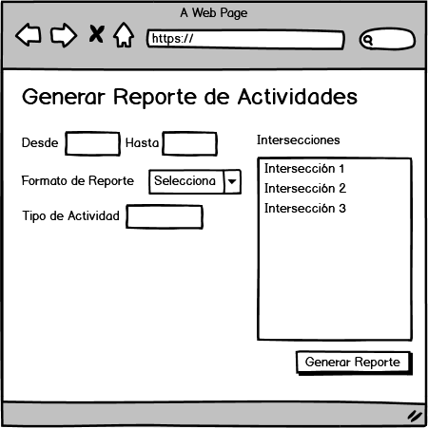

Prototipo Administrar intersecciones

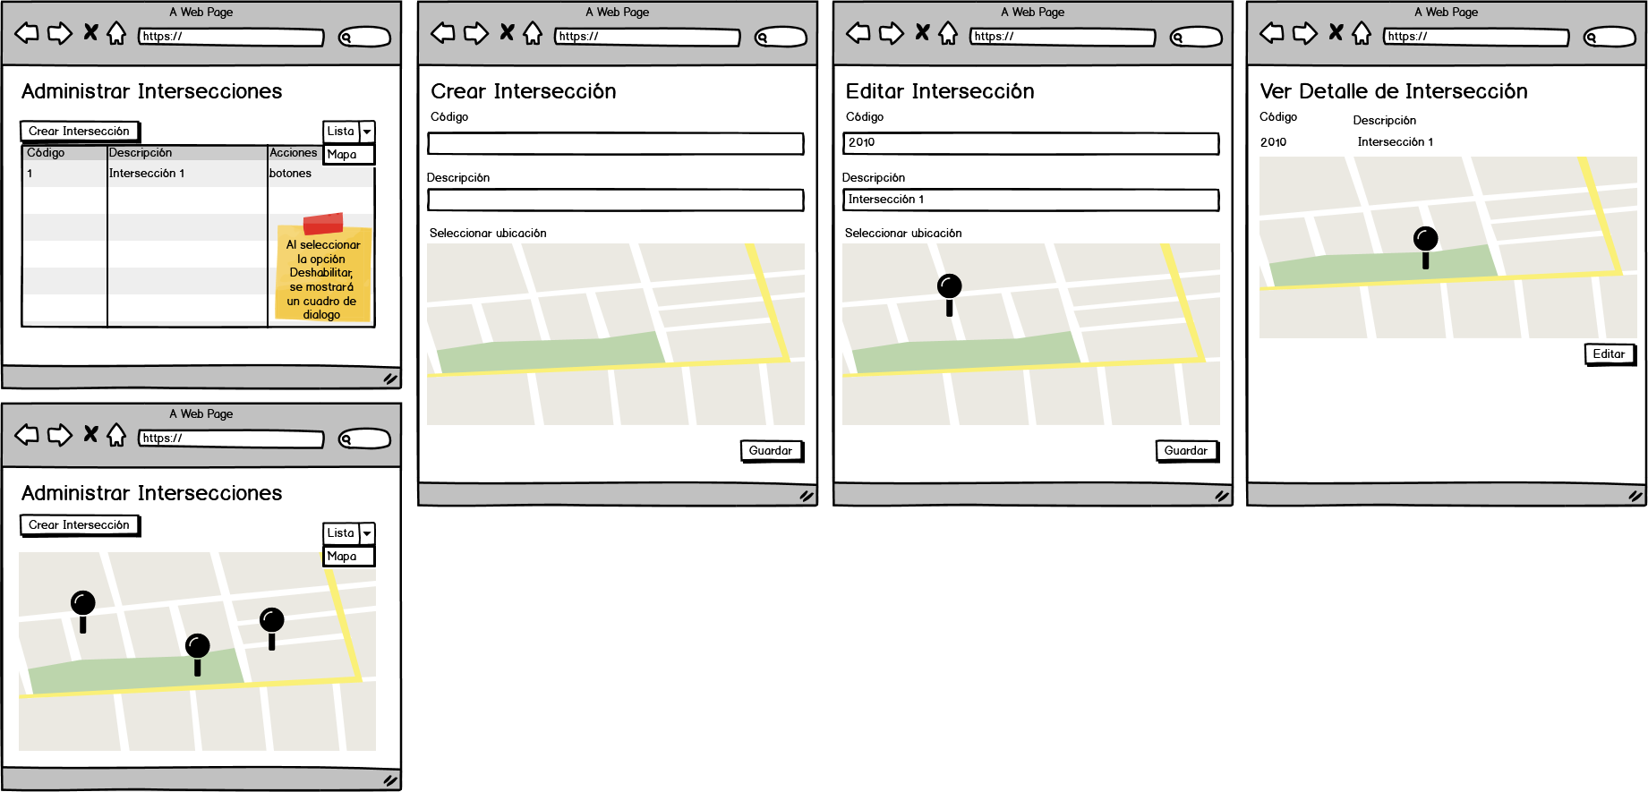

Prototipo Registrar Trabajo

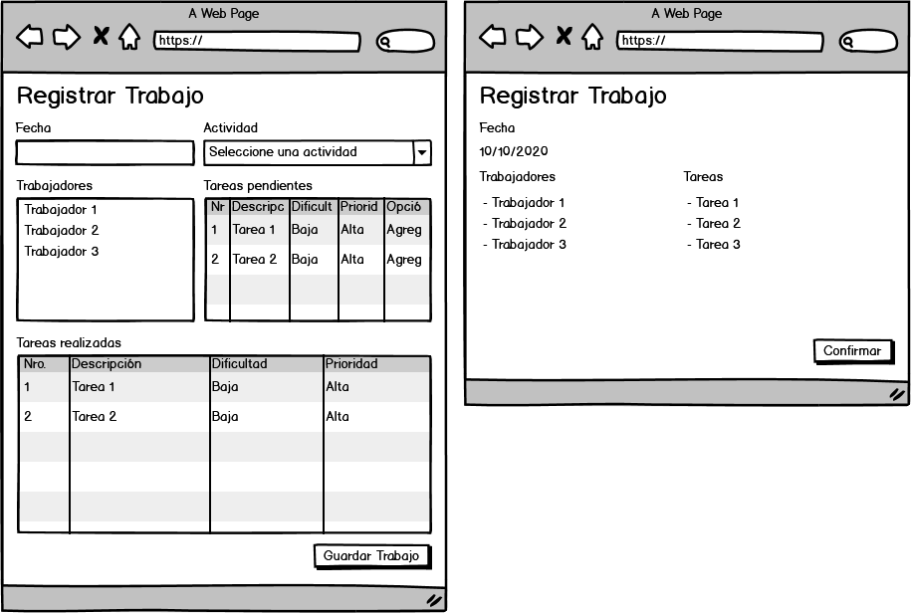

Prototipo Iniciar Sesión

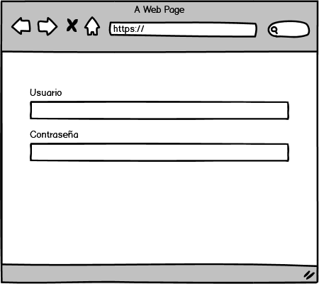

Diagrama de Paquetes de Casos de Uso



Paquete de Mantenimiento



Paquete de Reportes



Paquete de Transacciones



Asignación de Requerimientos a Casos de Uso



Asignación de Requerimientos a las entidades del modelo



Especificaciones de Casos de Uso

Caso de Uso: Generar Reporte de Actividades

|  |
| --- |
| PRE-CONDITION CONSTRAINT |
| El usuario debe haber iniciado sesión en el sistema. |
| El criterio de búsqueda "fecha desde" debe ser por defecto de un año de anticipación y el criterio de búsqueda "fecha hasta" por defecto debe ser hasta un año después de la fecha actual. |
| Se define de manera predeterminada el tipo de actividad, intersecciones y formato de reporte. |

| SCENARIOS |
| --- |
| Basic Path. Basic Path  Permite Generar los Reportes de las actividades según fecha, según tarea, según tipo de actividad, según intersecciones y según formato de reporte.  1. El usuario selecciona la opción de Generar Reporte de Actividades.  Alternate: 1a. Selecciona criterios de búsqueda.  2. El usuario selecciona el botón "Generar Reporte".  3. El sistema realiza la búsqueda de las actividades según los criterios de búsqueda ingresados.  4. El sistema muestra todas las actividades encontradas según el tipo de reporte que seleccionó el usuario. |
| Alternate. Selecciona criterios de búsqueda.  Se produce si es que se selecciona criterios de búsqueda  1. El usuario selecciona los criterios de búsqueda: fecha desde, fecha hasta, tipo de actividad, intersecciones.  2. El usuario selecciona el formato de reporte que desea generar y regresa al paso 2 del flujo básico. |

Caso de Uso: Administrar Intersecciones

|  |
| --- |
| PRE-CONDITION CONSTRAINT |
| El usuairo debe haber iniciado sesión en el sistema |

| SCENARIOS |
| --- |
| Basic Path. Basic Path  El usuario administra la lista de intersecciones habilitadas en el sistema a través de una tabla o un mapa  1. El usuario selecciona la opción de Administrar Intersecciones  2. El usuario selecciona una de las opciones para mostrar las intersecciones habilitadas  3. El sistema muestra todas las intersecciones habilitadas en el sistema a través de una tabla  Alternate: 3a. Crear una Intersección  Alternate: 3b. Editar una intersección  Alternate: 3c. Ver detalle de intersección  Alternate: 3d. Deshabilitar una intersección  Alternate: 3e. Habilitar una Intersección |
| Alternate. Crear una Intersección  1. El usuario selecciona la opción crear una intersección  2. El sistema muestra el formulario de nueva intersección  3. El usuario ingresa la información de la intersección y envía el formulario  4. El sistema solicita la confirmación mediante un mensaje de confirmación al usuario  5. El sistema verifica que la información ingresada es correcta y guarda la información de la intersección como habilitada  6. El sistema regresa al paso 2 del flujo básico |
| Alternate. Editar una intersección  1. El usuario selecciona la opción editar de una intersección mostrada en la lista de intersecciones habilitadas  2. El sistema muestra un formulario con la información de la intersección seleccionada  3. El usuario realiza los cambios en la información de la intersección y envía el formulario  4. El sistema solicita la confirmación mediante un mensaje de confirmación al usuario  5. El sistema verifica que la información ingresada es correcta y guarda la información de la intersección como habilitada  6. El sistema regresa al paso 2 del flujo básico |
| Alternate. Ver detalle de intersección  1. El usuario selecciona la opción ver detalle de una intersección mostrada en la lista de intersecciones habilitadas  2. El sistema muestra una ventana con la información de la intersección  3. El usuario cierra la ventana  4. El sistema regresa al paso 2 del flujo básico |
| Alternate. Deshabilitar una intersección  1. El usuario selecciona la opción deshabilitar de una intersección mostrada en la lista de intersecciones habilitadas  2. El sistema solicita confirmación de la deshabilitación de la intersección  3. El usuario confirma la deshabilitación  4. El sistema registra la información y envía un mensaje de confirmación al usuario  5. El sistema regresa al paso 2 del flujo básico |
| Alternate. Habilitar una Intersección  1. El usuario selecciona la opción de mostrar intersecciones deshabilitadas  2. El sistema muestra las intersecciones deshabilitadas en la lista de intersecciones  3. El usuario selecciona la opción habilitar de una intersección mostrada en la lista de intersecciones deshabilitadas  4. El sistema solicita confirmación de la habilitación de la intersección  5. El usuario confirma la habilitación  6. El sistema registra la información y envía un mensaje de confirmación al usuario  7. El sistema regresa al paso 2 del flujo básico |

Caso de Uso: Registrar Trabajo

|  |
| --- |
| PRE-CONDITION CONSTRAINT |
| El usuario debe haber iniciado sesión en el sistema |

| SCENARIOS |
| --- |
| Basic Path. Basic Path  Registrar el trabajo realizado indicando fecha, trabajadores involucrados en el trabajo y las tareas realizadas  1. El usuario selecciona la opción Registrar Trabajo.  2. El sistema muestra el formulario Registrar Trabajo.  3. El usuario ingresa la fecha del trabajo realizado.  4. El usuario selecciona una actividad.  5. El usuario selecciona el o los trabajadores que intervinieron en el trabajo realizado.  6. El usuario selecciona las tareas pendientes que fueron realizadas.  7. El usuario solicita guardar la información ingresada.  8. El sistema muestra la información ingresada y solicita confirmación al usuario.  9. El usuario confirma el proceso.  10. El sistema guarda el trabajo realizado. |

|  |
| --- |
| POST CONDITION CONSTRAINT |
| Las tareas realizadas son actualizadas |